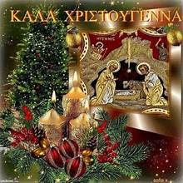

Οι μαθητές/τριες και το Διδακτικό Προσωπικό του Νηπιαγωγείου Καταπόλων Αμοργού σας προσκαλούμε στην Χριστουγεννιάτικη γιορτή μας που θα γίνει την Δευτέρα 16/12/2024 και ώρα 18:30 μ.μ στην αίθουσα εκδηλώσεων του Δημοτικού Σχολείου.
Σας περιμένουμε.

